Príloha č. 1 k Rozhodnutiu č.: 096/DG/23-S

NÁVOD NA POUŽITIE

Speed cPL
Veterinárna diagnostická súprava
Na použitie in vitro

- KLINICKÉ POUŽITIE
Pankreatitída u psov je časté ochorenie, ktoré sa prejavuje miernymi až závažnými nešpecifickými príznakmi vrátane vracania, letargie, straty chuti do žrádla, bolesti brucha a horúčky. Diagnostika pankreatitídy zahŕňa kombináciu konzistentných klinických, zobrazovacích a rutinných nálezov krvných testov, ale nie je špecifická. Meranie špecifickej pankreatickej lipázy (cPL) v krvi poskytuje presnú podporu pri diagnostike exokrinného zápalu pankreasu.

- PRINCÍP
Test Speed cPL je rýchly imunochromatografický kvantitatívny test, ktorý meria cirkulujúcu psiu pankreatickú lipázu laserom indukovanou fluorescenčnou analýzou.

- BEZPEČNOSTNÉ OPATRENIA A UPOZORNENIA
Len na použitie veterinárnymi lekármi.

VZORKA
- Používajte iba vzorky séra alebo plazmy (Heparin-Li). Nepoužívajte plnú krv ani vzorky ošetrené EDTA.
- Ak sa test nevykoná do jednej hodiny, preneste sérum alebo plazmu do suchej skúmavky.
- Sérum alebo plazmu uchovávajte v chladničke (+2 °C až +8 °C), najviac po dobu 72 hodín. Po 72 hodinách od odberu vzoriek sa sérum alebo plazma musí zmraziť pri teplote -20 °C. *Pred analýzou je potrebné chladené/zmrazené vzorky nechať temperovať na izbovú teplotu (18 – 27 °C) a odstrediť. NEZAHRIEVAŤ!
- Nepozorovala sa žiadna interferencia s hemolýzou alebo hyperlipémiou.
- Prítomnosť fibrínových vlákien a/alebo častíc vo vzorke môže viesť k chybným výsledkom v dôsledku upchatia pipiet a zníženého množstva nasávaného objemu. V tomto prípade vzorku znovu odstreďte (> 2000 g 10 min).

SPRÁVNE POUŽITIE PIPETY
- Na každý test použite novú jednorazovú špičku pipety.
- Pipetu, vzorku a skúmavku s činidlom držte vždy vertikálne, aby ste zaistili správny objem odberu vzoriek.
- Stlačte a podržte piest pipety, potom ponorte hrot špičky pod povrch vzorky, pričom dávajte pozor, aby ste sa nedotkli stien skúmavky.
- Piest pomaly uvoľňujte, pričom hrot špičky držte v kvapaline, aby nasával.
- Pred vybratím pipety z kvapaliny počkajte 1-2 sekundy a skontrolujte, či sa v špičke nenachádzajú vzduchové bubliny. Ak sú prítomné, vzorku zlikvidujte a krok odberu vzorky zopakujte s novou špičkou.
- Na vypustenie vzorky do reagenčnej skúmavky priložte hrot špičky na stenu skúmavky a zatlačte pipetovací piest nadoraz, aby sa vzorka uvoľnila.

ZMES ČINIDLA A VZORKY
- Na zabezpečenie správnej migrácie vzorky testovacie zariadenie umiestnite na vodorovný povrch.
- Reagenčná skúmavka obsahuje štandardné množstvo činidla. Akákoľvek zmena tohto množstva môže viesť k chybným výsledkom testu.
- Zmes vzorka/činidlo použite ihneď po rekonštitúcii. Zmes neuchovávajte na následnú analýzu.

TESTOVACIE ZARIADENIE
- Testy a činidlá skladujte pri teplote od +2 °C do +8 °C.
- Nemiešajte testovacie kazety, skúmavky s činidlom a kalibračné čipy z rôznych šarží a krabičiek.
- Nepoužívajte test po dátume exspirácie uvedenom na krabičke a na každom teste.

- ODPORÚČANIA PRE BEZPEČNOSŤ
- Používajte vhodné a čisté ochranné prostriedky (rukavice a plášť).
- Vzorka a všetky materiály použité na testovanie sa považujú za potenciálne infekčné a mali by byť príslušne dekontaminované a zlikvidované v súlade s miestnymi predpismi.
- V prípade kontaktu činidla s pokožkou alebo očami, ihneď vypláchnite čistou vodou a vyhľadajte lekársku pomoc.

- POSTUP TESTU
Test Speed ​​cPL nie je možné vizuálne interpretovať a mal by sa odčítať iba pomocou analyzátora Speed ​​Reader. Úplné pokyny nájdete v návode na obsluhu analyzátora Speed ​Reader.

MATERIÁLY PRE KAŽDÝ TEST
1 testovacie zariadenie, 1 skúmavka s činidlom, 1 uzáver s kvapkadlom, 1 špička pipety a 50 μl pipeta
– Najmenej 30 minút pred použitím nechajte činidlo a testovacie zariadenie temperovať na izbovú teplotu (18 °C až 27 °C).

PRÍPRAVA ANALYZÁTORA SPEED READER
-Pri každom použití prvého testu z novej krabičky a novej šarže zaregistrujte kalibráciu šarže v analyzátore Speed ​​Reader.
- Pred spustením testu stlačte „Nový test“ na hlavnej obrazovke.
- Postupujte podľa pokynov na obrazovke.

PRENOS VZORKY
1. Pomocou špičky uzáveru kvapkadla perforujte hliníkovú fóliu a tým otvorte skúmavku s činidlom.
2. Na pipetu nasaďte novú jednorazovú špičku a preneste 50 μl vzorky do skúmavky s činidlom podľa časti „Správne použitie pipety“.
3. Skúmavku s činidlom opatrne uzavrite uzáverom s kvapkadlom.
4. Obsah jemne premiešajte prevrátením skúmavky aspoň 5-krát. NETREPTE, aby nevznikli bubliny.
5. Odstráňte plastový kryt z uzáveru kvapkadla a zlikvidujte prvé 2 kvapky zmesi, aby ste vypláchli priestor uzáveru kvapkadla.
6. Úplne vyberte kazetu z analyzátora Speed ​​Reader a pridajte 2 kvapky zmesi do jamky na vzorku testovacieho zariadenia tak, že budete nádobku držať v absolútne vertikálnej polohe.

ČÍTANIE VÝSLEDKOV
7. Vložte testovacie zariadenie v smere označenom šípkou (najskôr nádobka na vzorku) do držiaka kazety na stroji (1). Potom postupujte podľa pokynov na obrazovke a prečítajte si výsledok na obrazovke (2).

- INTERPRETÁCIA
Koncentrácia cPL sa meria v µg/l, medzi 10 µg/l a 1 000 µg/l.

Referenčné hodnoty:
Normálne: ≤ 200 µg/L | => Koncentrácia v normálnom rozmedzí: pankreatitída nepravdepodobná.
Nejednoznačné: 200-400 µg/L | => Zvýšená koncentrácia: možná pankreatitída. Odporúča sa prehodnotenie.
Vysoké: ≥ 400 µg/L | => Vysoká úroveň koncentrácie: konzistentná s pankreatitídou.

Tieto odporúčania slúžia len na usmernenie. Cieľom tohto testu je zmerať koncentráciu špecifickej pankreatickej lipázy v krvi psov. Interpretácia výsledku veterinárnym lekárom by mala vždy brať do úvahy anamnézu, klinické vyšetrenie a prípadné ďalšie výsledky diagnostických testov, pretože žiadna diagnostická metóda nie je 100 % presná. Definitívna diagnóza je výsadou a zodpovednosťou veterinárneho lekára.

Spoločnosť Virbac Diagnostics a jej distribútori nenesú zodpovednosť za akékoľvek následky spojené s nesprávnym použitím tohto testu alebo nesprávnou interpretáciou výsledkov.

Schvaľovacie číslo: 096/DG/23-S

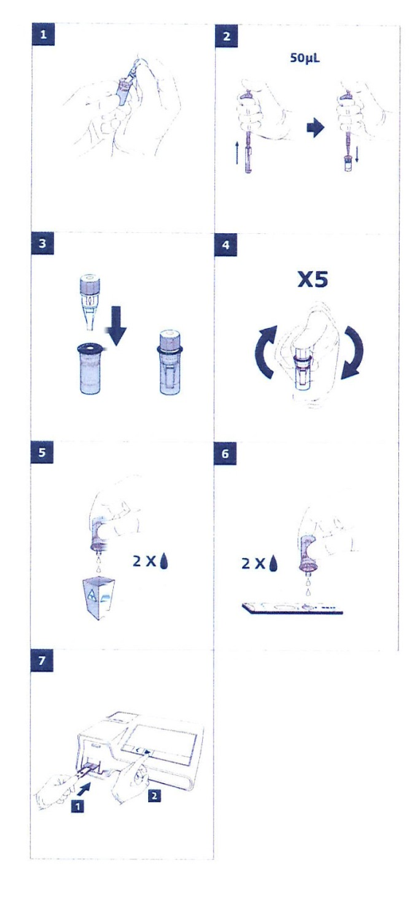


Výrobca:

Virbac Diagnostics
285 avenue de Rome
83500 La Seyne sur Mer
Francúzsko

Príloha č. 2 k Rozhodnutiu č.: 096/DG/23-S

